**SISTEM REKOMENDASI PEMILIHAN SEPEDA MOTOR DENGAN**

**PENDEKATAN ONTOLOGI**

**SKRIPSI**



I MADE CANTIAWAN GIRI KUSUMA

NIM. 1708561005

**INFORMATIKA**

**FAKULTAS MATEMATIKA DAN ILMU PENGETAHUAN ALAM**

**UNIVERSITAS UDAYANA**

**JIMBARAN**

**2021**

LEMBAR PENGESAHAN TUGAS AKHIR

|  |  |  |
| --- | --- | --- |
| Judul | : | Sistem Rekomendasi Pemilihan Sepeda Motor dengan Pendekatan Ontologi |
| Kompetensi | : | Penemuan dan Manajemen Pengetahuan |
| Nama | : | I Made Cantiawan Giri Kusuma |
| NIM | : | 1708561005 |
| Tanggal Seminar | : | 18 Mei 2020 |

Disetujui oleh:

Pembimbing I Penguji I

Nama Pembimbing Nama Penguji

NIP. NIP.

Pembimbing II Penguji II

Nama Pembimbing Nama Penguji

NIP. NIP.

Penguji III

Nama Penguji

NIP.

Mengetahui,

Ketua Program Studi Informatika

Nama Ketua Prodi

NIP.

|  |  |  |
| --- | --- | --- |
| Judul | : | Sistem Rekomendasi Pemilihan Sepeda Motor dengan Pendekatan Ontologi |
| Nama | : | I Made Cantiawan Giri Kusuma (NIM. 1708561005) |
| Pembimbing | : | 1. Pak Cok  2. Pak Santi |

ABSTRAK

Kata Kunci:

|  |  |  |
| --- | --- | --- |
| Title | : | Motorcycle Selection Recommendation System with Ontology Approach |
| Name | : | I Made Cantiawan Giri Kusuma (NIM. 1708561005) |
| Supervisor | : | 1. Pak Cok  2. Pak Santi |

ABSTRACT

Keywords:

**KATA PENGANTAR**

Proposal penelitian dengan judul “Sistem Rekomendasi Pemilihan Sepeda Motor dengan Pendekatan Ontologi” ini disusun dalam rangkaian pelaksanaan Tugas Akhir di Program Studi Informatika Fakultas Matematika dan Ilmu Pengetahuan Alam Universitas Udayana. Proposal ini disusun dengan harapan dapat menjadi pedoman dan arahan dalam melaksanakan penelitian diatas.

Sehubung dengan telah diselesaikannya proposal ini, maka diucapkan terimakasih dan penghargaan kepada berbagai pihak yang telah membantu penulis dalam menyusun proposal ini, antara lain:

1. Bapak Dr. I Ketut Gede Suhartana, S.Kom., M.Kom. selaku koordinator Program Studi Informatika Fakultas MIPA Universitas Udayana;
2. Bapak Cokorda Rai Adi Pramartha, ST.MM.PhD sebagai calon Pembimbing I yang telah banyak mengkritisi, memeriksa, dan membantu menyempurnakan proposal ini;
3. Bapak-bapak dan ibu-ibu dosen di Program Studi Informatika Fakultas MIPA Universitas Udayana, yang telah meluangkan waktu dan memberikan saran dan masukan dalam penyempurnaan proposal ini;
4. Kawan-kawan di Program Studi Informatika yang telah memberikan dukungan moral dalam penyelesaian proposal ini.

Disadari pula bahwa proposal ini masih mengandung banyak kelemahan dan kekurangan. Memperhatikan hal ini, maka penulis sangat mengharapkan masukan dan saran-saran dalam penyempurnaan proposal ini.

Jimbaran, Maret 2021

Penulis

DAFTAR ISI

DAFTAR TABEL

DAFTAR GAMBAR

DAFTAR LAMPIRAN

**BAB I**

**PENDAHULUAN**

1. **Latar Belakang**

Ketersediaan transportasi saat ini menjadi kebutuhan yang penting untuk menunjang kehidupan sehari-hari dan sebagai penunjang kegiatan perekonomian seperti kelancaran usaha. Saat ini banyak alat transportasi yang disediakan, alat transportasi dapat dibedakan menjadi dua jenis yaitu alat transportasi umum dan alat transportasi pribadi. Alat transportasi umum merupakan layanan angkutan penumpang oleh sistem perjalanan kelompok yang tersedia untuk digunakan oleh masyarakat umum. Sedangkan alat transportasi pribadi adalah angkutan yang menggunakan kendaraan pribadi seperti mobil, sepeda motor, dan sebagainya.

Dari alat transportasi pribadi tersebut, sepeda motor merupakan alat transportasi yang banyak digunakan di Indonesia karena penggunaan transportasi sepeda motor sangat praktis terutama di daerah padat lalu lintas selain itu sepeda motor merupakan alat transportasi yang efisien dalam penggunaan bahan bakar dan biaya perawatan.

Melihat tingkat penggunaan sepeda motor di negara Indonesia saat ini industri sepeda motor berkembang dari tahun ke tahun. Dari data yang diambil dari website Asosiasi Industri Sepeda Motor Indonesia[1] (AISI) bisa dilihat data *domestic distribution* dan *export* sepeda motor yang sering mengalami kenaikan dari tahun ketahunnya ditunjukan bahwa *domestic distribution* dan *export* sepeda motor pada tahun 2019 masing-masing adalah 6,487,460 dan 810,433.

Penggunaan kendaraan bermotor di Provinsi Bali juga mengalami peningkatan yang cukup pesat setiap tahunnya, salah satunya adalah penggunaan sepeda motor yang dapat dilihat penggunaan kendaraan pada tahun 2019 sebanyak 4,352,596. Data yang diambil dari website Badan Pusat Statistik Provinsi Bali[2] (BPS Bali). Hal ini dikarenakan kurangnya minat masyarakat dalam menggunakan kendaraan umum karena beberapa alasan. Disamping itu, hal yang menyebabkan masyarakat lebih memilih untuk beralih dalam menggunakan sepeda motor adalah karena tingkat kemacetan lalu lintas di Bali sudah semakin meningkat karena banyaknya kendaraan dari luar Bali yang datang.

Melihat perkembangan industri sepeda motor saat ini, terdapat banyak sekali produsen sepeda motor di Indonesia. Setidaknya ada sekitar 4 merek besar produsen sepeda motor di Indonesia yaitu, Honda, Yamaha, Suzuki, dan Kawasaki. Banyaknya tipe sepeda motor yang diciptakan oleh perusahaan-perusahaan sepeda motor membuat calon pembeli perlu menentukan tipe sepeda motor yang tepat sesuai kriteria yang diinginkan oleh calon pembeli. Banyaknya kriteria yang diinginkan oleh calon pembeli sepeda motor menyebabkan sulitnya pihak dealer motor untuk memberikan rekomendasi tipe sepeda motor yang tepat untuk calon pembeli. Sehingga pemilihan sepeda motor menjadi suatu masalah bagi calon pembeli. Maka dari itu perlu dibuat suatu sistem rekomendasi pemilihan sepeda motor yang bisa diakses secara umum untuk mengatasi masalah pemilihan sepeda motor oleh calon pembeli.

Penelitian sebelumnya yang pernah dilakukan untuk mengatasi masalah yang sama ataupun hampir sama memberikan hasil yang cukup baik, namun pada penelitian tersebut hanya dapat melakukan pencarian sepeda motor. Sementara itu sudah banyak penelitian yang dilakukan dengan pendekatan ontologi dalam melakukan pencarian, pada penelitian itu sebagian besar memberikan hasil yang baik. Sehingga pada penelitian ini penulis akan menawarkan sistem dengan menggunakan pendekatan ontologi sebagai tulang punggung dari sistem dimana user dapat melakukan penjelajahan dan pencarian informasi tentang sepeda motor serta melihat rekomendasi sepeda motor. Sistem yang akan dibangun adalah Sistem Rekomendasi Pemilihan Sepeda Motor dengan Pendekatan Ontologi.

Penggunaan ontologi dalam merepresentasikan informasi sepeda motor dapat menjadi solusi dalam permasalahan ini. Ontologi merupakan sebuah cara untuk representasi pengetahuan dari sekumpulan konsep dalam sebuah domain dengan hubungan-hubungan (*relationships*) antara konsep-konsep tersebut. Salah satu metode yang akan digunakan dalam pembangunan model ontologi adalah metode Methontology. Metode Methontology merupakan salah satu metode yang dapat digunakan dalam mengembangkan ontologi, menggunakan kembali ontologi dan merekayasa ulang (C. & V, 2017). Metode ini memiliki kemampuan *life cycle* ontologi berdasarkan pada pengembangan *prototype* yang mengijinkan untuk melakukan penambahan, perubahan, dan penghapusan *term* (Gómez-Pérez et al., 2003 dalam Novianti & Diaz, 2017).

Untuk membantu dalam melakukan pengambilan keputusan pemilihan sepeda motor yang sesuai dengan keinginan calon pembeli berdasarkan kriteria yang diinginkan maka dibutuhkan suatu sistem pendukung keputusan. Maka dari itu perlu dibangun sistem pendukung keputusan untuk pemilihan sepeda motor. Metode yang akan digunakan pada fitur rekomendasi pemilihan sepeda motor adalah metode *Simple Additive Weighting* (SAW) yang memiliki kemampuan untuk memecahkan masalah multikriteria (Irawan & Abadan, 2019).

Berdasarkan hal tersebut, maka penulis mencoba untuk meneliti mengenai bagaimana merancang sebuah sistem rekomendasi untuk pemilihan sepeda motor berbasis teknologi web. Pada penelitian ini, penulis mengembangkan ontologi yang kemudian akan diterapkan pada sistem rekomendasi pemilihan sepeda motor. Pembangunan ontologi menggunakan metode yang sering digunakan yaitu, metode Methontology, sedangkan pembangunan sistem menggunakan metode Prototyping. Dalam melakukan pengambilan keputusan dalam pemilihan sepeda motor akan akan menggunakan metode *Simple Additive Weighting* karena mampu menyeleksi alternatif terbaik.

1. **Rumusan Masalah**

Pada penelitian ini mengangkat 4 (empat) rumusan masalah yang menjadi pokok permasalahan pendekatan metode Methontology dalam pembangunan model ontologi, pendekatan metode Prototyping dalam pembangunan sistem rekomendasi pemilihan sepeda motor, modul penjelajahan dan pencarian dalam sistem dan tingkat kemudahan dan kegunaan sistem.

1. Bagaimana metode Methontology digunakan untuk pembangunan model ontologi sepeda motor?
2. Bagaimana metode Prototyping digunakan untuk pembangunan sistem rekomendasi pemilihan sepeda motor?
3. Bagaimana modul penjelajahan semantik dan pencarian semantik dibangun dalam sistem rekomendasi pemilihan sepeda motor?
4. Bagaimana persepsi kemudahan dan persepsi kegunaan dalam sistem rekomendasi pemilihan sepeda motor?
5. **Batasan Masalah**

Supaya pengembangan sistem rekomendasi pemilihan sepeda motor ini lebih terfokus dan dilakukan secara tepat, maka batasan-batasan masalah antara lain:

1. Mengimplementasikan metode Methontology sebagai metode pengembangan ontologi dan metode *Prototyping* sebagai metode pengembangan sistem.
2. Mengimplementasikan ontologi sepeda motor pada program aplikasi berbasis website.
3. Kriteria-kriteria yang digunakan dalam pengambilan keputusan rekomendasi adalah harga, konsumsi bahan bakar, kapasitas bahan bakar, dan kecepatan.
4. Data sepeda motor yang digunakan adalah data sepeda motor yang baru yang masih diproduksi dan diambil dari produsen sepeda motor di Indonesia saat ini adalah Honda, Yamaha, Suzuki, dan Kawasaki.
5. Sistem rekomendasi yang dibuat tidak mendukung untuk rekomendasi pembelian sepeda motor bekas.
6. Sistem dibangun berbasis web menggunakan bahasa pemrograman PHP dan framework laravel.
7. **Tujuan Penelitian**

Adapun tujuan dari penelitian ini adalah sebagai berikut:

1. Membangun model ontologi untuk memudahkan pengklasifikasian pengetahuan mengenai sepeda motor yang kemudian diimplementasikan kedalah sistem berbasis website.
2. Membangun sistem informasi sepeda motor berbasis website, dimana sistem ini bertujuan untuk melakukan penjelajahan dan pencarian informasi sepeda motor serta sebagai sistem pengambilan keputusan sepeda motor.
3. Menguji seberapa mudahkan sistem yang dibangun untuk digunakan dan seberapa berguna sistem yang dibangun terhadap pengguna.
4. **Manfaat Penelitian**

Penelitian ini memiliki manfaat untuk beberapa komponen, antara lain sebagai berikut.

1. Masyarakat : penelitian ini dapat memudahkan masyarakat dalam melakukan pencarian sepeda motor berdasarkan informasi kriteria sepeda motor.
2. Keilmuan : penelitian ini dapat menjadi referensi pada penelitian lain yang memiliki karakteristik ontologi.

**BAB II**

**TINJAUAN PUSTAKA**

1. **Tinjauan Studi**

Terdapat beberapa penelitian serupa baik pendekatan, metode, maupun lingkup penelitian yang mirip dengan penelitian ini. Berikut ini beberapa penelitian tersebut.

1. Penelitian (habibulloh, 2017) membahas mengenai penerapan Tanimoto Similarity untuk rekomendasi pemilihan tipe sepeda motor. Penelitian ini dilatarbelakangi dengan hasil rekomendasi dealer yang masih dilakukan secara manual sehingga kurang efektif dan efisien dalam melakukan pemilihan tipe sepeda motor. Macam-macam sepeda motor Honda yang dijual terdapat 3 macam yaitu motor Sport, Motor Bebek, dan Motor Matic dengan berbagai tipe. Metode penelitian yang digunakan dalam penelitian ini adalah menggunakan Metode Tanimoto Similarity. Metode ini memberikan kemudahan kepada calon pembeli sepeda motor untuk memilih kriteria yang tepat untuk calon pembeli tersebut. Hasil dari penelitian ini adalah dihasilkan program aplikasi berbasis web memberikan kemudahan dan kepuasan pada *Customer* untuk melakukan pencarian sepeda motor yang sesuai dengan kriteria *Customer* dan memberikan Informasi yang lengkap untuk segala tipe sepeda motor.
2. Penelitian (Irawan & Abadan, 2019) membahas mengenai pengambilan keputusan untuk pembelian *Handphone* dengan menggunakan metode SAW. Penelitian ini dilakukan untuk merancang model sistem pendukung keputusan sesuai dengan data yang diperoleh. Penelitian ini menghasilkan infromasi berupa ranking dari sebuah *Handphone*. Hasil yang diperoleh setelah melakukan simulasi didapatkan urutan prioritas dengan perolehan nilai prioritas yang didapatkan dari hasil penilaian.
3. Penelitian (Novianti & Diaz, 2017) membahas mengenai Ontologi untuk pencarian program studi pada perguruan tinggi. Pencarian informasi dapat dilakukan dengan membangun sebuah sistem pencarian berbasis semantik. Ontologi menjadi dasar penerapan sistem semantik karena dapat merepresentasikan konten menjadi basis pengetahuan yang dapat dipahami oleh mesin. Sistem ini bertujuan untuk membantu calon mahasiswa untuk mendapatkan deskripsi informasi program studi yang diinginkan. Tahapan pengujian sistem, diperoleh hasil nilai *recall* sebesar 0.95 dari nilai *precision* sebesar 0.93, menunjukan bahwa sistem memiliki tingkat relevansi dan ketepatan pengambilan informasi yang tinggi.
4. Penelitian (Mutawalli, 2018) membahas mengenai penerapan ontologi dalam pemodelan sistem pendeteksian penyakit. Ontologi dalam konsep dalam membangun sistem dengan metode perhitungan menggunakan metode *jaccard similarity*. Hasil akurasi sistem penyakit demam tifoid sebanyak 88%, penyakit demam berdarah sebanyak 96%, dan penyakit malaria sebanyak 77% sehingga sistem dapat digunakan oleh *paramedic* sebagai referensi pengetahuan pada saat melakukan anammeses awal.
5. Penelitian (Pramartha, Davis, & Kuan, 2017) bertujuan untuk merancang dan membangun portal digital yang akan mendokumentasikan dan melestarikan aspek warisan budaya Bali untuk kepentingan masyarakat luas khususnya generasi muda. Peneliti menyajikan rincian dengan menghubungkan satu aspek dari Budaya Bali dan sistem komunikasi tradisional Bali (Kulkul). Warisan budaya ini sebagian besar hanya diketahui secara tacit knowledge di masyarakat bali dan cenderung terdokumentasikan. Dibuatlah sebuah ontologi dasar kulkul untuk mendukung pencarian dan penelusuran semantik dari portal online dan sumber daya terkait.
6. Penelitian (Yunita, 2017) bertujuan untuk membangun sebuah ontologi dalam aplikasi yang berbasis web semantik untuk pencarian lowongan pekerjaan berdasarkan profil para pencari kerja yaitu IPK, keahlian, dan pendidikan. Banyaknya website yang menyediakan informasi lowongan pekerjaan yang sangat banyak menyebabkan kesulitan dalam melakukan pencarian pekerjaan yang cocok oleh pencari kerja, sehingga perlu adanya sistem pencari yang terintegrasi dengan website-website penyedia lowongan kerja dan dapat mengakomodasi pencari kerja mencari pekerjaan yang cocok. Penggunaan ontologi dapat menjadi solusi dari permasalahan tersebut, dimana ontologi menjadi *backbone* dari teknologi web semantik
7. Penelitian (Putra & Epriyano, 2017) membahas mengenai kesulitan konsumen dalam melakukan pemilihan sepeda motor *sport*. Salah satu cara untuk mengatasi masalah tersebut adalah pemanfaatan teknologi informasi dengan membuat aplikasi yang menggunakan metode *Analytical Hierarchy Process* (AHP). AHP adalah metode yang dapat digunakan untuk menunjang keputusan dengan mengubah nilai-nilai kualitatif menjadi nilai-nilai kuantitatif sehingga keputusan yang diambil menjadi lebih objektif. Pembuatan sistem pendukung keputusan berbasis web berfokus pada sepeda motor *sport* 150cc dengan menentukan prioritas utama dari beberapa kriteria serta alternative yang ada untuk mengambil sebuah keputusan.
8. **Ontologi**
9. Definisi Ontologi

Definisi mengenai ontologi yang sering digunakan, dimana disebutkan “An ontology is an explicit specification of a conceptualization”. Ontologi adalah suatu cara untuk merepresentasikan suatu domain pengetahuan secara eksplisit mengenai suatu konsep tertentu dengan memberikan makna, property, dan relasi pada konsep tersebut (Badron, Agus, & Hatta, 2017).

Sebuah ontologi mendefinisikan kosakata umum bagi para peneliti yang digunakan untuk berbagi informasi dalam domain. Hal ini mencakup definisi dari konsep dasar dalam domain dan hubungan diantara mereka. Terdapat beberapa tujuan untuk mengembangkan ontologi yaitu sebagai berikut (Novianti, 2016).

1. Berbagi pemahaman umum dari struktur informasi antar pengguna atau *software agent*.
2. Memungkinkan kembali penggunaan domain pengetahuan.
3. Membuat asumsi domain yang eksplisit.
4. Memisahkan domain pengetahuan dari operasional pengetahuan.
5. Menganalisis domain pengetahuan.
6. Manfaat Ontologi

Terdapat beberapa manfaat dalam menggunakan ontologi, yaitu : (Badron et al., 2017)

1. Menjelaskan suatu domain pengetahuan secara eksplisit; memberikan struktur hirarki dari konsep untuk menjelaskan sebuah domain dan bagaimana mereka berhubungan.
2. Berbagi pemahaman dari informasi yang terstruktur; sebagai contoh beberapa web yang berbeda memiliki informasi medis. Jika web tersebut dipakai bersama dan dipublikasikan dengan dasar ontologi yang sama maka perangkat lunak dapat mengekstrak dan mengumpulkan informasi dari situs yang berbeda.
3. Penggunaan ulang domain pengetahuan; apabila ingin membangun ontologi yang luas dapat mengembangkan ontologi yang telah ada sebelumnya dan mengintegrasikan dengan beberapa ontologi lainnya yang relevan dengan ontologi yang ingin dibangun.
4. Komponen Ontologi

Komponen pada ontologi web semantik terdiri akan *instances, property, class,* dan *axiom*. Berikut ini akan dijelaskan secara singkat elemen dasar pembentukan ontologi semantik web (Badron et al., 2017).

1. *Instances*

*Instance* atau yang disebut juga dengan *individual* adalah anggota dari suatu *classes*. *Instance* juga dapat dipandang sebagai objek yang ada pada domain.

1. *Property*

*Property* merupakan *binary relation*. Ada dua jenis *property* pada ontologi web semantik, yaitu *object property* dan *datatype property*. *Object property* digunakan untuk menghubungkan objek dengan objek lainnya. Sedangkan *datatype property* digunakan untuk menghubungkan objek dengan *datatype value*.

1. *Class*

*Class* menjelaskan sebuah konsep dalam suatu domain yang terdiri dari beberapa *instance*. *Class* juga dikenal sebagai *concept, object* dan *categories*. Sebuah *class* memiliki *subclass* yang ditujukan untuk menyatakan *concept* lebih spesifik dari *superclass*.

1. *Axiom*

*Axiom* merupakan aturan eksplisit yang digunakan untuk membatasi nilai dari *class* maupun *instance*. *Property* dari relasi adalah jenis *axiom*.

1. Pembangunan Ontologi

Pembangunan ontologi sering dikenal dengan *ontology* *engineering* atau *ontology* *development*. Pada umumnya dalam pembangunan ontologi melibatkan 3 (tiga) hal, yaitu metode, bahasa, dan perangkat lunak. Dalam pembangunan ontologi biasanya menggunakan metode Ontology Development 101, metode Methontology dan On-To Knowledge (OTK) (Badron et al., 2017). Bahasa Ontologi yang digunakan dalam pembuatan web adalah bahasa OWL (*Ontology Web Language*). Perangkat lunak dalam pembangunan ontologi ada bermacam-macam, salah satunya yang digunakan dalam penelitian ini adalah Protégé.

1. ***Ontology Web Language* (OWL)**

OWL (*Ontology Web Language*) adalah bahasa ontologi yang digunakan dalam pembuatan web. OWL merupakan bahasa yang digunakan untuk mendeskripsikan *class*, *property*, dan relasi antara objek dalam dalam suatu cara yang dapat diinterpretasikan oleh mesin. OWL menyediakan 3 (tiga) sub bahasa yang berbeda untuk kebutuhan tertentu dari pengguna, yaitu sebagai berikut (Novianti & Diaz, 2017).

1. OWL Lite

OWL Lite adalah bahasa OWL yang menyediakan pendefinisian hirarki *class* dan *property* dengan *constraint* yang sederhana. Penggunaan dari OWL Lite jika pengguna hanya membutuhkan hirarki *class* yang sederhana.

1. OWL DL

OWL DL adalah bahasa OWL yang mendukung pengguna yang menginginkan ekspresi maksimum tanpa kehilangan perhitungan. OWL DL meliputi semua konstruksi dalam OWL dengan batasan tertentu. OWL DL dapat menghasilkan hirarki klasifikasi secara otomatis dan mampu mengecek konsisten dalam suatu ontologi karena OWL mendukung *reasoning*.

1. OWL Full

OWL Full adalah bahasa OWL yang ditujukan kepada pengguna yang menginginkan sub bahasa yang sangat ekspresif dengan kebebasan sintaksis dari RDF tanpa ada jaminan komputasional. OWL Full memungkinkan ontologi untuk merubah arti dari suatu kosakata yang sudah didefinisikan.

Penggunaan OWL sangat diperlukan dalam pembangunan model ontologi agar dapat diinterpretasikan oleh perangkat lunak atau mesin. OWL dibuat berdasarkan RDF dan RDF *Schema*. Setiap *class* dalam OWL berhubungan dengan individu yang disebut perluasan *class*. Individu dalam perluasan *class* disebut dengan *instance*. OWL membedakan *property* menjadi 2 (dua) kategori, yaitu sebagai berikut.

1. *Object Property*, merupakan *property* yang menghubungkan individu yang satu dengan yang lain.
2. *Datatype* *Property*, merupakan *property* yang menghubungkan individu ke nilai data.
3. **RDF**

RDF (*Resource Development Framework*) adalah sebuah layer yang digunakan untuk merepresentasikan semantic dari isi halaman web. RDF merupakan suatu model sederhana yang digunakan untuk menghubungkan antara *properties* dan nilai. Model dari RDF merupakan suatu *triple* yang dinamakan *statement*, yang dimana *statement* tersebut terdiri dari *subject* yang dihubungkan dengan *object* melalui *predicate* (Novianti, 2016).

1. **Methontology**

Methontology merupakan salah satu metodologi untuk pengembangan ontologi. Methontology menawarkan pelaksanaan aktivitas konseptualisasi yang detail setiap tahapannya dan juga memiliki kemampuan untuk merekayasa ulang ontologi (Novianti & Wibawa, 2017). Methontology merupakan salah satu metode pengembangan model ontologi  yang memiliki keunggulan terkait dengan deskripsi setiap aktivitas. Methontology juga memiliki kemampuan yaitu ontologi yang dibangun dapat digunakan kembali untuk pengembangan sistem lebih lanjut (Fernández, Gómez-Pérez, & Juristo, 1997).

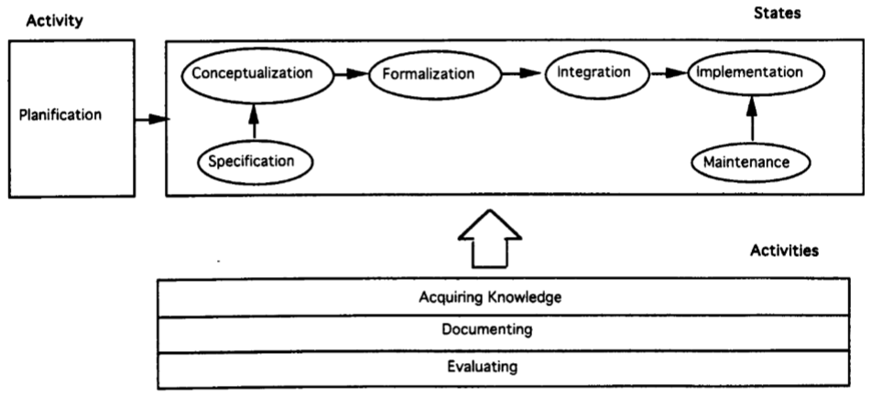

Gambar 2.1 Methontology yang diadopsi dari Fernández et al. (1997)

1. **Web Semantik**
2. Definisi Web Semantik

Web semantik merupakan suatu pendekatan yang dikembangkan khusus pada teknologi World Wide Web (WWW) atau yang biasa disebut dengan istilah web. Pengertian web semantik yang sering dirujuk berasal dari Tim Berners-Lee yang menyatakan "*The Semantic Web is not a separate Web but an extension of the current one, in which information is given well-defined meaning, better enabling computers and people to work in cooperation.*" (Badron et al., 2017).

Dilihat dari penjelasan di atas, tujuan dari web semantik bukanlah untuk menggantikan web yang sudah ada saat ini, namun bertujuan untuk memperkaya informasi yang diberikan sehingga menjadi lebih baik dalam pendefinisiannya, agar memungkinkan komputer dapat memahami informasi yang telah diberikan sehingga komputer dan manusia dapat bekerja sama.

Web semantik memungkinkan suatu web menjadi lebih cerdas dikarenakan memiliki basis pengetahuan (*knowledge base*) didalamnya dalam bentuk ontologi. Dalam teknologi web semantik, ontologi berperan sebagai inti (*core technology*) sehingga dapat disebut sebagai ontologi web semantik (*semantic web ontology*).

Ontologi web semantik memungkinkan komputer agar sumber daya yang ada pada web (*web resource*) tidak hanya dapat dipahami oleh manusia (*human-readable*) namun juga dapat dipahami oleh mesin/komputer (*machine-readable*) sehingga memungkinkan untuk melakukan pengelolaan kumpulan sumber daya web (*web resource*) secara sistematis dan terstruktur.

Dengan demikian, ontologi web semantik dapat mengatasi permasalahan pada sumber daya informasi yang akan terus berkembang namun belum terstruktur.

1. Arsitektur Web Semantik

Teknologi web semantik terbagi dalam beberapa *layer* (lapisan) yang terdapat pada arsitekturnya. Model arsitektur web semantik disebut sebagai *Semantic Web Stack* (Badron et al., 2017).

1. Lapisan/*layer* pertama yaitu URI (*Uniform Resource Identifier*) dan Unicode merupakan fitur penting dari sebuah web. URI merupakan standard untuk lokasi dan identitas suatu sumber daya web (*web resource*). Sedangkan *Unicode* merupakan standar pengkodean set karakter internasional yang memungkinkan semua bahasa manusia dapat digunakan didalam web menggunakan satu bentuk standar dari URI.
2. Lapisan kedua yaitu XML (*Extensible* Markup *Language*). XML merupakan sintaks yang umum digunakan dalam web terutama web semantik. XML merupakan bahasa *markup* untuk dokumen yang berisi informasi yang terstruktur.
3. Lapisan selanjutnya yaitu RDF (*Resource Description Framework*) yang merupakan format representasi data untuk web semantik. RDF merupakan *framework* yang berbentuk *graph* untuk merepresentasikan dan mendeskripsikan informasi pada sumber daya web (*web resource*).
4. Lapisan berikutnya yaitu OWL (*Ontology Web Language*) yang merupakan bahasa ontologi yang direkomendasikan oleh W3C.
5. OWL merupakan bahasa yang lebih kaya dan kompleks untuk mendeskripsikan *resource*. Untuk melakukan *query* data RDF dan OWL maka hadirlah SPARQL (*SPARQL Protocol and RDF Query Language*). *Query* diperlukan untuk mengambil informasi untuk web semantik.
6. Lapisan-lapisan berikutnya yaitu *Logic*, *Proof* dan *Trust*. Lapisan *logic* merupakan aturan/*rule* dan sistem untuk melakukan penalaran pada ontologi, lapisan *proof* mengeksekusi aturan dan mengevaluasi bersama-sama dengan mekanisme lapisan *trust* untuk mempercayai bukti yang diberikan pada aplikasi atau tidak. Untuk masukan yang terpercaya, kriptografi perlu digunakan, seperti tanda tangan digital (*digital signature*) untuk verifikasi asal-usul sumber data. Dan lapisan teratas yaitu *user interface & application* agar memungkinkan manusia dalam menggunakan aplikasi web semantik.

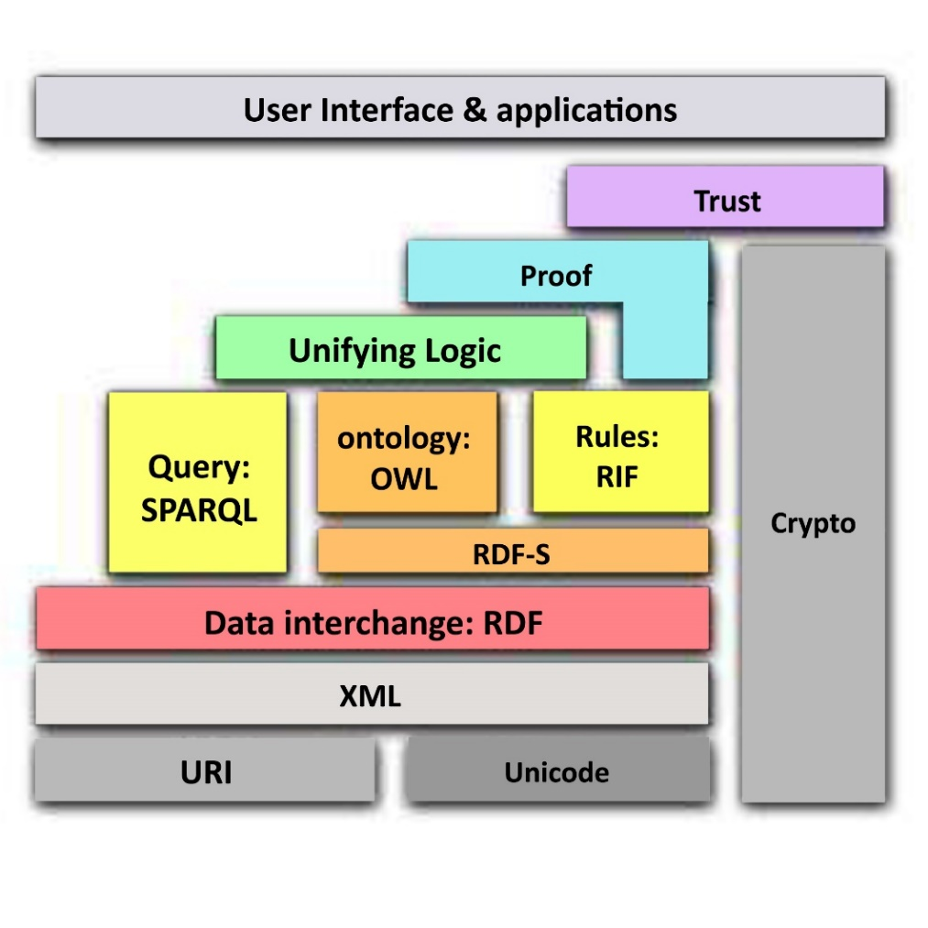

Gambar 2.2 Arsitektur Web Semantik (Badron et al., 2017)

1. ***Prototyping***

Metode *prototyping* merupakan metode yang digunakan dalam pembangunan sistem rekomendasi pemilihan sepeda motor pada penelitian ini. Penggunaan metode *prototyping* memiliki kelebihan dalam mendapatkan umpan balik yang cepat dari user. Tahapan awal dalam model ini adalah perencanaan yang dilakukan secara cepat yang kemudian dilanjutkan dengan perancangan. Setelah tahapan perancangan dilakukan, maka dilanjutkan dengan membuat *prototype* aplikasi. Setelah itu *prototype* akan diberikan kepada user untuk mendapatkan umpan balik (Subhiyakto & Utomo, 2017).

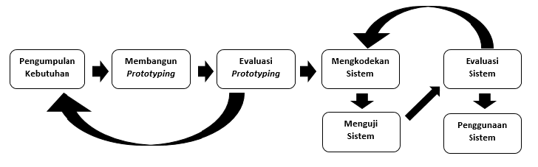

Gambar 2.3 Metode Prototyping

1. **SPARQL**

SPARQL merupakan standar yang dikeluarkan W3C untuk melakukan *query* dari untuk memperoleh data dari sumber daya web (*web resource*) yang terdapat pada dokumen RDF dan OWL. SPARQL terdiri dari *triple pattern* yang sama dengan RDF *triple* yang terdiri dari *subject*, *predicate*, dan *object*, dimana masing-masing dari *subject*, *predicate*, dan *object* dapat menjadi variabel pada SPARQL. Klausa yang digunakan dalam *query* SPARQL, yaitu sebagai berikut (Badron et al., 2017).

1. PREFIX

*Statement* PREFIX merupakan sebuah metode yang digunakan sebagai penunjuk yang membawa suatu *resource* yang dalam hal ini diwakili URI (*Uniform Resource Identifier*). PREFIX biasanya digunakan untuk menyingkat *resource*.

1. SELECT

*Statement* SELECT merupakan klausa yang mendefinisikan daftar dari variabel-variabel yang akan dikembalikan sebagai hasill dari eksekusi *query*.

1. WHERE

*Statement* WHERE mendefinisikan *triple* *pattern* yang harus dimiliki oleh setiap hasill *query* yang valid. Seluruh pola yang merepresentasikan sebuah kalimat RDF harus sesuai dengan RDF *triple* yang terdiri dari *subject*, *predicate*, dan *object*.

1. **Apache Jena Fuseki**

Apache Jena merupakan sebuah *framework java* yang dapat digunakan secara *open source* untuk membangun sistem maupun *web semantic*. Framework ini terdiri dari berbagai macam Application Programming Interface (API) yang berintegrasi untuk memproses data RDF. Apache Jena memiliki metode untuk membaca dan menulis RDF sebagai *XML* (Mutawalli, Suhriani, & Supardianto, 2018).

1. **Protégé**

Protégé merupakan perangkat lunak yang dikembangkan oleh *Stanford* *Center for Biomedical Informatics Research at the Stanford University School of Medicine*. Perangkat lunak protégé merupakan perangkat lunak yang bersifat *Open Source* dibawah lisensi Mozilla Public License (MPL). Protégé merupakan perangkat lunak alat bantu untuk membantu untuk mengemabngkan ontologi yang didasarkan pada basis pengetahuan *Knowledge Base System*. Protégé dapat digunakan untuk membuat, mengedit, dan menyimpan ontologi (Fahrurrozi & SN, 2017).

1. ***Simple Additive Weighting* (SAW)**

*Simple Additive Weighting* (SAW) merupakan salah satu metode yang digunakan dalam sistem pendukung keputusan. Metode SAW dapat juga disebut dengan metode penjumlahan terbobot. Metode SAW mencari penjumlahan dari rating kinerja pada suatu alternatif pada setiap atribut (Irawan & Abadan, 2019). Berikut adalah formulasi dari metode SAW.

$$rij=\left\{\begin{aligned}\frac{x_{ij}}{\begin{aligned}max \\ i\end{aligned} x_{ij}} & jika j adalah atribut keuntungan (benefit) \\ \frac{\begin{aligned}min \\ i\end{aligned} x_{ij}}{x_{ij}} & jika j adalah atribut biaya (cost)\end{aligned}\right.$$

Dimana rij merupakan rating kinerja ternormalisasi dari alternatif Ai pada atribut Cj; i = 1, 2, 3, …, m dan j = 1, 2, 3, …, n. Nilai preferensi untuk setiap alternatif (Vi) dihitung sebagai berikut.

$$Vi =\sum_{j=1}^{n}{w_{j}r_{ij}}$$

Dimana nilai Vi yang lebih besar akan mengindikasikan bahwa alternatif Ai lebih baik untuk dipilih.

1. ***Technology* *Accpetance* *Model* (TAM)**

*Technology Accpetance Model* (TAM) merupakan suatu model yang mengidentifikasi suatu kemungkinan dalam penerimaan penggunaan dan memberikan langkah yang tepat. *Technology Accpetance Model* (TAM) terdiri dari 2 (dua) faktor, yaitu sebagai berikut (Kurniawan, Saputra, & Prasetyawan, 2018).

1. Persepsi kegunaan (*perceived usefulness*) adalah sejauh mana seseorang percaya bahwa menggunakan teknologi akan meningkatkan kinerja pekerjaannya.
2. Persepsi kemudahan (*perceived easy of use*) adalah sejauh mana seseorang percaya bahwa menggunakan teknologi akan memudahkan pekerjaan.

Menurut Robey (1979) “A system that does not help people perform their jobs is not likely to be received favorably in spite of careful implementation efforts" yang berarti suatu sistem yang tidak mampu untuk membantu sesorang dalam melakukan pekerjaannya kemungkinan besar akan tidak akan diterima dengan baik. Persepsi kemudahan (*perceived easy of use*) dan persepsi kegunaan (*perceived usefulness*) penggunaan teknologi diindikasikan sebagai konstruksi dasar yang berpengaruh dalam keputusan untuk menggunakan teknologi informasi. Definisi konseptual persepsi kegunaan dan persepsi kemudahan dapat dieksplorasi dengan menggunakan item kuesioner di setiap dimensi (Davis, 1989).

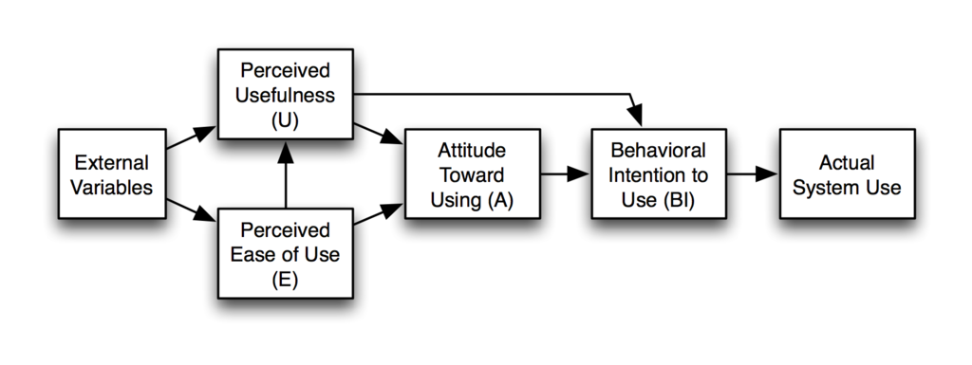

Gambar 2.4 Diagram alur dari TAM, diadopsi dari Davis (1989)

**BAB III**

**METODOLOGI PENELITIAN**

1. https://www.aisi.or.id/statistic/
2. https://bali.bps.go.id/dynamictable/2018/02/02/217/banyaknya-kendaraan-bermotor-menurut-kabupaten-kota-di-bali-2010-2016.html